海南师范大学
专业技术资格认定呈报表

单 位 生命科学学院
姓 名 刘景
申报 专 业 生态学
拟认定资格 讲师
填表日期 ：2022年 12月 1日

海南师范大学印制
填 表 说 明
一、本表仅供国家承认的全日制正规博士、硕士研究毕业生、大、中专毕业生及博士后工作站出站博士后人员认定专业技术资格使用。
二、认定条件
1、中专毕业，工作满一年，考核合格，可认定员级专业技术资格。
2、大专毕业，工作满三年，考核合格，可认定助理级专业技术资格。
3、本科毕业，工作满一年，考核合格，可认定助理级
专业技术资格。
4、获得硕士学位，工作满三年，考核合格，可认定中级专业技术资格。
5、获得博士学位，可认定中级专业技术资格。
6、博士后人员，出站时考核合格，可认定副高级专业
技术资格。
以上所认定的专业技术资格均须与所学专业对口。
三、本表内容要具体、真实，字迹要端正、清楚。填写内容应经人事部门审核认可。填写内容较多，可另加附件。
专业技术人员资格认定申报表
姓 名 |  | 刘景 | 性 别 | 女 | 出生  日期 | 1991.12 |  | 出生地 | 河南南阳 | 相  片
民 族 |  | 汉族 | 政 治  面 目 | 中共党员 |  |  |  | 身体  状况 | 健康
身份证号
最高学历 |  | 毕业  时间 | 院 校 |  |  |  | 专 业 |  | 学 制 |  | 学 位
 |  | 2021.06 | 中国科学院大学 |  |  |  | 生态学 |  | 5 |  | 理学博士
会何种外语，程度如何 |  | 英语 六级
参加学术团体及社会兼职情况 |  | 无
本人档案存放单位 |  |  | 海南师范大学 |  |  |  |  | 联系电话 | 0898-66514346
近三年年度考核结论 |  |  | 不定等次
主 要 学 习 工 作 经 历 | 2022年03月-至今：海南省野生动植物保护管理局，二级主任科员（挂职）。  2021年08月-2022年02月，海南师范大学，生命科学学院，讲师。  2016年09月-2021年06月，中国科学院大学，生态学专业，理学博士。  2012年09月-2016年06月，滨州医学院，生物技术专业，理学学士。

任现职以来的教学工作情况
学年、学期 | 课程名称 | 班级名称 | 课堂时数 | 评价等级 | 备注
2021 -2022 学年第一学期 | 人体解剖生理学实验 | 2019级生物科学1班 | 30 | B
开课单位审核意见：

审核人： 开课学院院长签字（盖章）： 日期：
教务处审核意见：

审核人： 教务处处长签字（盖章）： 日期：

本人专业技术工作述评
本人于2021年08月入职海南师范大学生命科学学院，给本科生主讲《人体解剖生理学实验》课程。目前指导3名本科生进行生物学相关实验，其中1名学生设计的课题获得海南师范大学“2022大学生创新创业训练计划”校级立项。本人主要从事有害生物防控和濒危物种保护研究，研究以鼠类等有害生物种群为主要研究对象，研究动物-微生物复杂互作生态关系，进而提出鼠类种群调控机制及控制对策，为有害生物防控和濒危物种保护研究提供依据。目前主持2022自科横向—海南长臂猿生态行为图鉴；2022博士启动—刘景（2022-2024）；2022年国家自科基金培育项目—温度对红耳龟能量代谢调控机制影响的研究。2022年获“海南自由贸易港E类人才”称号和“海南省工人先锋号”团体奖。以第一作者和其他作者在先后在《Hormones and Behavior》、《Microbiological Research》、《Proceedings of the National Academy of Sciences》、《Frontier in Zoology》、《Microbiome》、《Ecology and Evolution》和《兽类学报》等杂志发表学术论文7篇。同时，积极参与学院的各项事务，参与2022年动物生态学专业本科生毕业答辩工作。

本人承诺：

本人签名：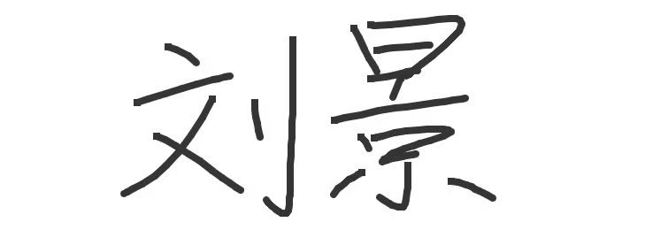 日期：

专业所在单位鉴定意见 | 技术负责人： 公 章  单位负责人：  年 月 日
学校  职称  办预  审意  见 | 审 核 人： 负责人： （加盖单位公章）  审核日期：
被授权  的专业  技术资  格评审  办事机  构意见 | 公 章  年 月 日
备

注

